|  |  |  |
| --- | --- | --- |
|  | **Carátula para entrega de prácticas** | |
| Facultad de Ingeniería | | Laboratorio de docencia |

Laboratorios de computación

salas A y B

|  |  |
| --- | --- |
| *Profesor:* | M. I. Marco Antonio Martínez Quintana |
| *Asignatura:* | Estructuras de Datos y Algoritmos de programación I |
| *Grupo:* | 17 |
| *No de Práctica(s):* | 11 |
| *Integrante(s):* | Marcos Vega Alvarez |
| *No. de Equipo de cómputo empleado:* | 25 |
| *No. de Lista o Brigada:* | 39 |
| *Semestre:* | 2020-2 |
| *Fecha de entrega:* | 26 de Abril de 2020 |
| *Observaciones:* |  |
|  |  |

CALIFICACIÓN: __________

**Objetivo:**

El objetivo de esta guía es implementar, al menos, dos enfoques de diseño (estrategias) de algoritmos y analizar las implicaciones de cada uno de ellos.

**Introducción:**

A través de los años, los científicos de la computación han identificado diversas técnicas generales que a menudo producen algoritmos eficientes para la resolución de muchas clases de problemas. Este capítulo presenta algunas de las técnicas más importantes como son: recursión, dividir para conquistar, técnicas ávidas, el método de retroceso y programación dinámica. Se debe, sin embargo, destacar que hay algunos problemas, como los NP completos, para los cuales ni éstas ni otras técnicas conocidas producirán soluciones eficientes. Cuando se encuentra algún problema de este tipo, suele ser útil determinar si las entradas al problema tienen características especiales que se puedan explotar en la búsqueda de una solución, o si puede usarse alguna solución aproximada sencilla, en vez de la solución exacta, difícil de calcular.

**Desarrollo y resultados:**

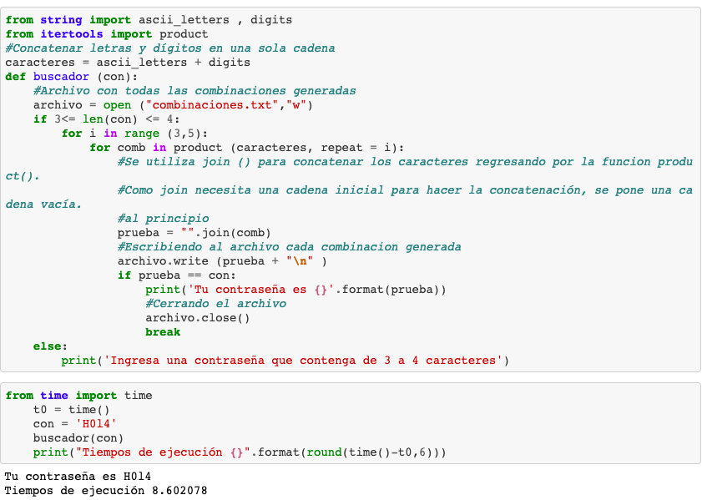

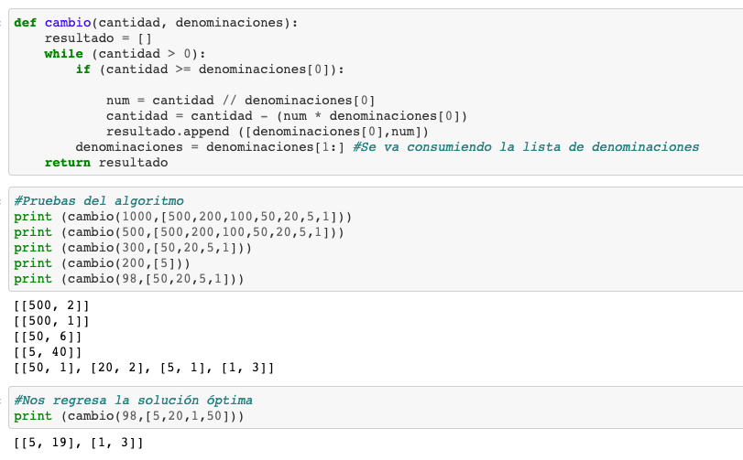

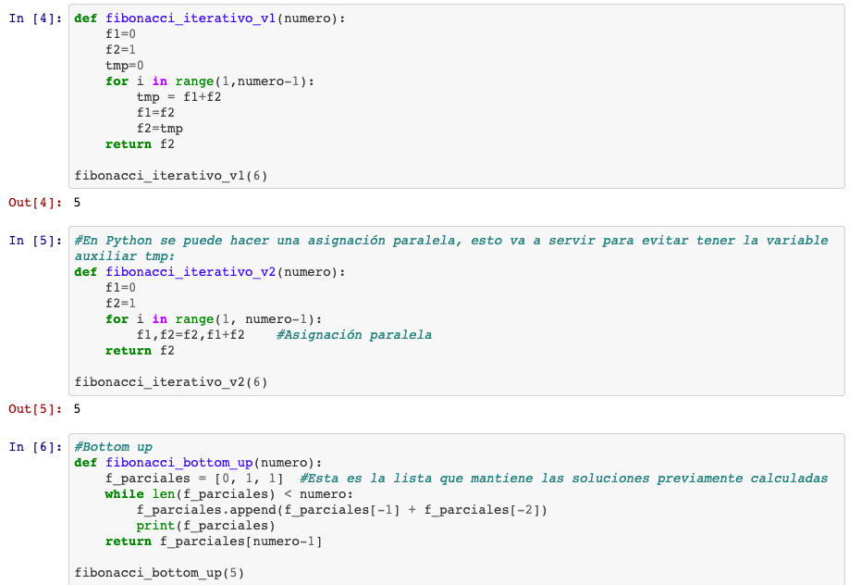

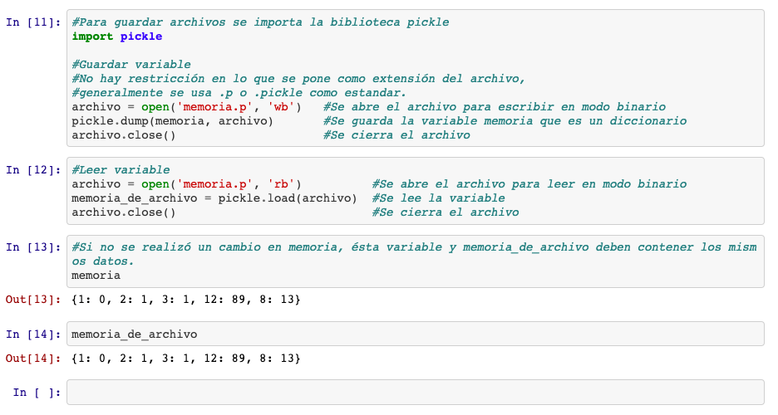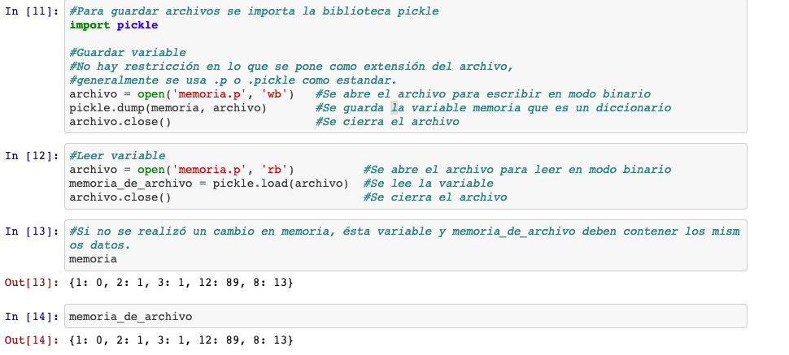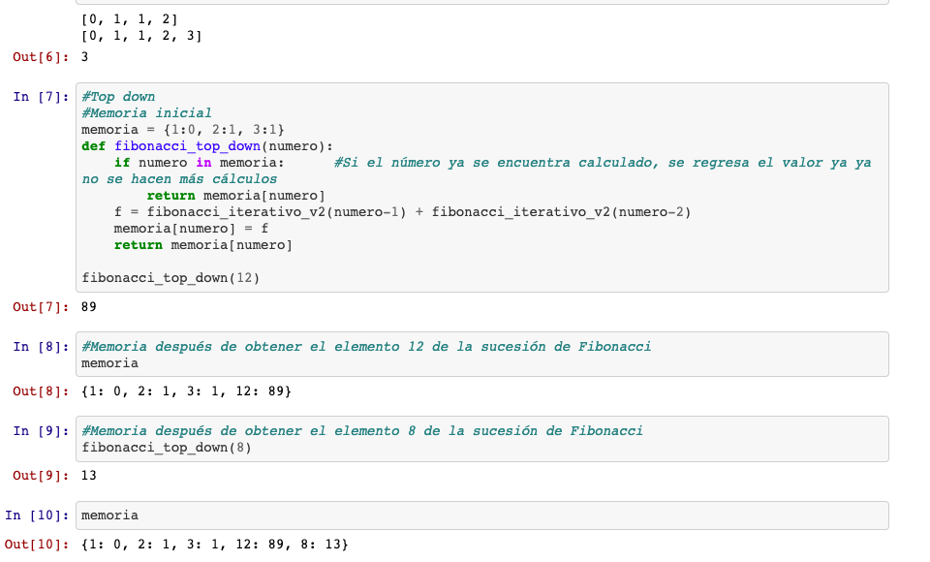

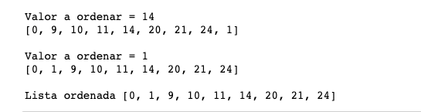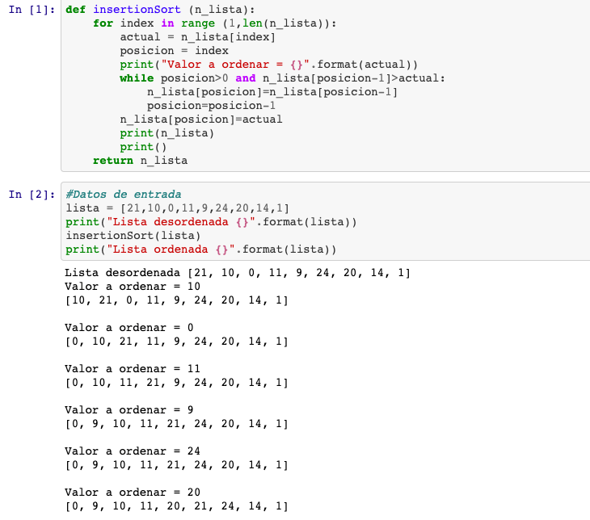

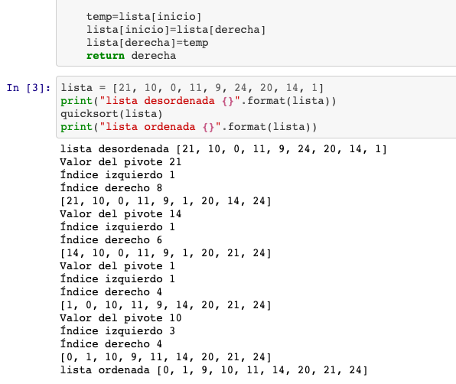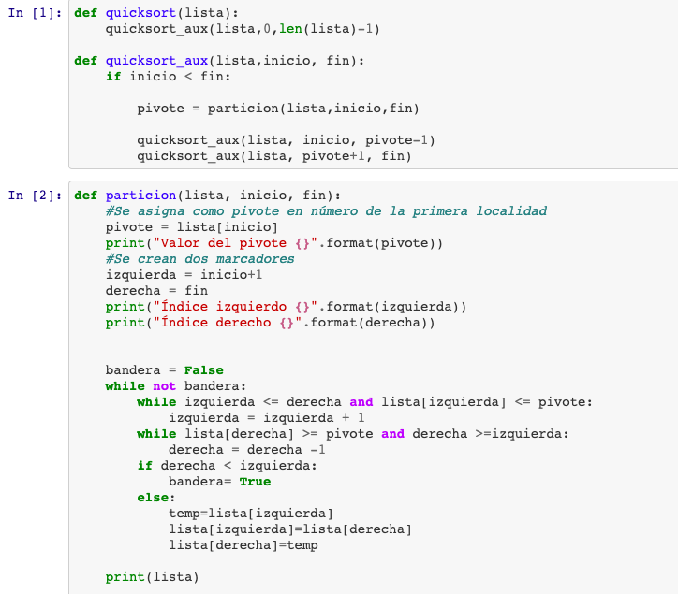

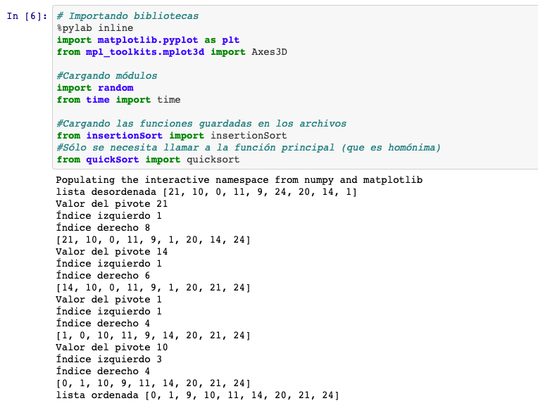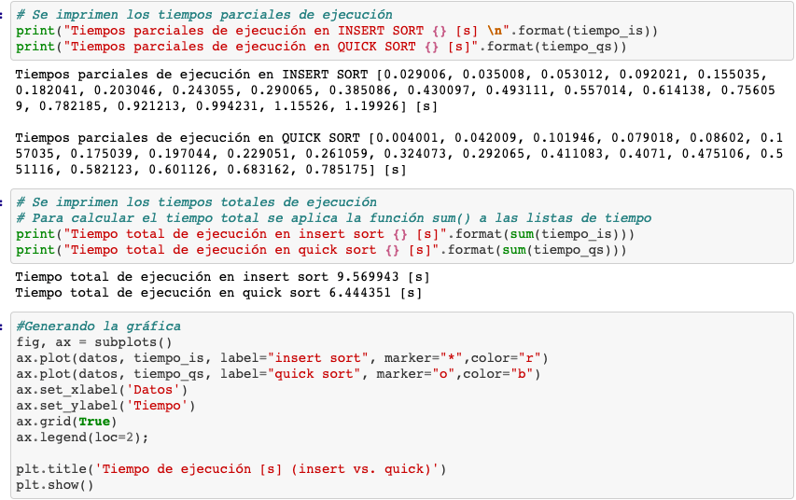

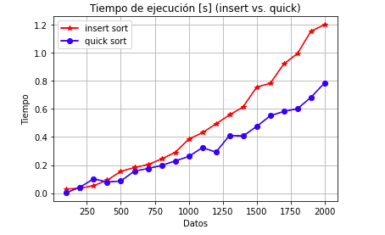

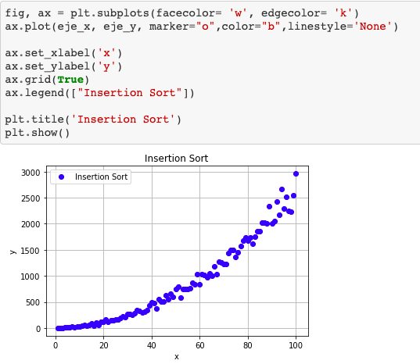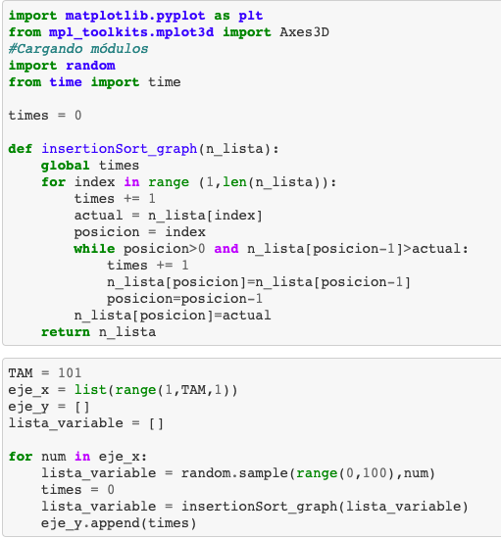

**Conclusión:**

El trabajo con algoritmos presenta las siguientes virtudes y flaquezas:

* **Ventajas.** Permiten el ordenamiento secuencial de los procesos y disminuyen, por lo tanto, el rango posible de errores, ayudando a resolver más rápido y más fácil los problemas planteados. Además, son precisos y permiten ceñirse a una guía específica.
* **Desventajas.** Suelen requerir de [conocimiento](https://www.caracteristicas.co/conocimiento/) previo y sobre todo técnico, ya que a menudo los algoritmos se expresan (excepto los más cotidianos y sencillos) en un [lenguaje](https://www.caracteristicas.co/lenguaje/) adaptado al caso en cuestión. Por otro lado, la confianza ciega en un método lógico para resolver los problemas puede obviar soluciones creativas más innovadoras pero impredecibles.

**Referencias:**

[https://www.caracteristicas.co/algoritmo/#ixzz6KkbMbZRr](https://www.caracteristicas.co/algoritmo/" \l "ixzz6KkbMbZRr)

<http://www.ganimides.ucm.cl/haraya/doc/Tecnicas_algoritmicas.pdf>